心理学布道者
克劳迪娅·哈蒙德（Claudia Hammond）

作者简介：

克劳迪娅·哈蒙德（Claudia Hammond）是一位作家、播音员和心理学讲师。她在英国广播公司（BBC）第四台做心理学相关的内容，是那里的广播节目“全是心理作用”（All in the Mind）与“思想改变”（Mind Changers）的主持人。她之前曾经出版过《情感过山车》（Emotional Rollercoaster），现在是伦敦波士顿大学（Boston University）的兼职教师。哈蒙德曾获得英国心理学会的公众参与与媒体奖（Public Engagement & Media Award）、个性与社会心理学学会的媒体奖（Media Award），以及英国神经科学协会颁发的神经科学公众理解奖（Public Understanding of Neuroscience Award）。

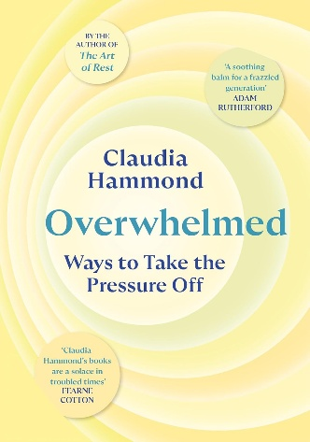
*****************************
中文书名：《不堪重负：你的减压之道》​​
英文书名：OVERWHELMED: Ways to Take the Pressure Off
作 者：Claudia Hammond
出 版 社：Canongate
代理公司：ANA/Jessica
页 数：288页
出版时间：2026年1月
代理地区：中国大陆、台湾
审读资料：电子稿
类 型：心灵励志

内容简介：

任务繁重而时间紧迫。外界的要求与施加的压力似乎永无止境。我们对自己期望过高，但连日常任务都难以完成。新任务、更多要求、更高标准，诸如此类无穷无尽。如今连放松都变得困难，如何让这一切……停下？

我们都熟悉这种令人不安的加速感——要做的事越来越多，可用时间却越来越少。这就是“压力过载”：持续性的无力应对感，过度苛求，以及看不到出路的窒息感。

在这本解放性的新书中，获奖作家、BBC广播4台《全脑思考》（All in the Mind）节目主持人克劳迪娅·哈蒙德（Claudia Hammond）提供了一套实用且基于事实的心理工具包，帮助我们减压。每一章都以与压力过载相关的特定问题为主题——从拖延症到对后悔的恐惧、从冒名顶替综合征到完美主义，再到永无止境的任务清单，并指明解决每一种症状的方法。《不堪重负》文风冷静清晰而令人信服，将赋予你应对生活万难的工具。

目录

引言
接纳篇
1 待办清单永远存在（这很正常）
2 追求完美徒劳无功
3 过度自信有害无益
4 压力未必都是坏事
5 其实人人都在迷茫
6 不必时刻保持积极

行动篇
7 拖延症有其根源
8 如何避免被新闻压垮
9 你可以摆脱悔恨困扰
10 无需活成他人期待的模样
11 有限选择反而自由

格局篇
12 世界不围着你转（这是好事）
13 怀旧之礼赞
14 如何减少焦虑
15 暂停有益身心
16 进入心流状态
结语

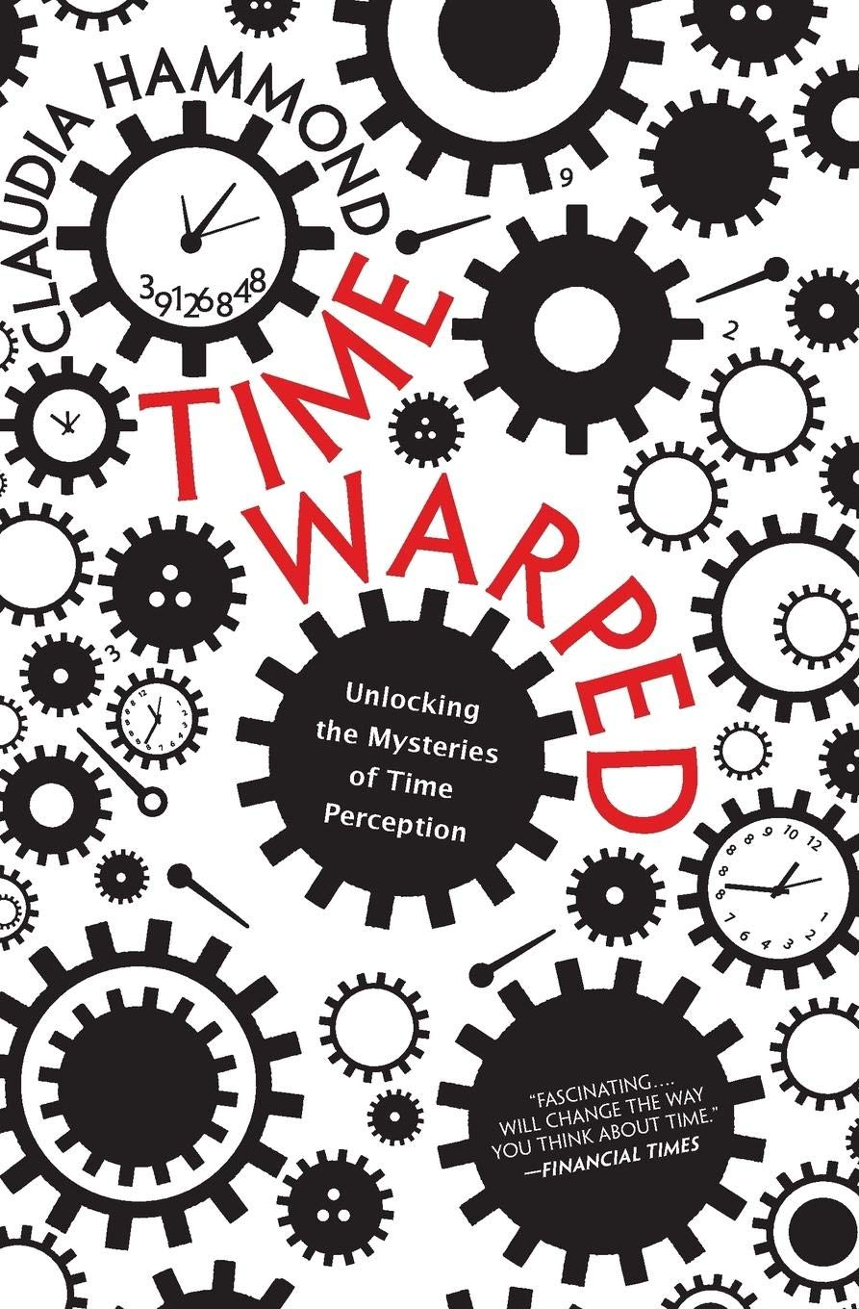
*************************
中文书名：《弯曲的时间：解开时间感觉之谜》
英文书名：TIME WARPED: UNLOCKING THE
MYSTERIES OF TIME PERCEPTION
作 者：Claudia Hammond
出 版 社：Canongate
代理公司：ANA/Jessica
出版日期：2012年
页 数：227页
审读资料：电子稿
类 型：大众心理
中文简体字曾授权，版权回归

内容简介：

人类迷恋时间。无论我们如何努力，我们生活中的每一天总会有一个或多个时刻让我们不自觉地关心时间问题。与此同时，我们对时间还有无数个不解之惑？例如：我们对时间究竟有多少理解？有没有可能重新规训我们的大脑，以此改善我们与时间的关系？本书以最新的心理学、神经科学与生物学研究成果为基础，以记忆对时间理解的形成所发挥的重要作用这个非常具有原创性的思路为线索，深入了逼近了时间感知的核心。作者为著名作家与广播人克劳迪娅·哈蒙特。

作者在书中不断地抛出一个个有趣的问题，例如：当我们意识到死亡临近时，为什么时间的脚步会放慢？为什么正常运转的钟表看起来是静止不动的？为什么我们长大以后生命的步伐会加快？这些感觉是不是大脑的想象所表演的魔法？《弯曲的时间》是一本让我们暂时忘却时间的迷人著作。它是一本时间指南，但表现出强烈的互动性。它探讨的是我们生命中最强大、最无法逃避的力量。它同时教导我们如何改善与时间的关系。

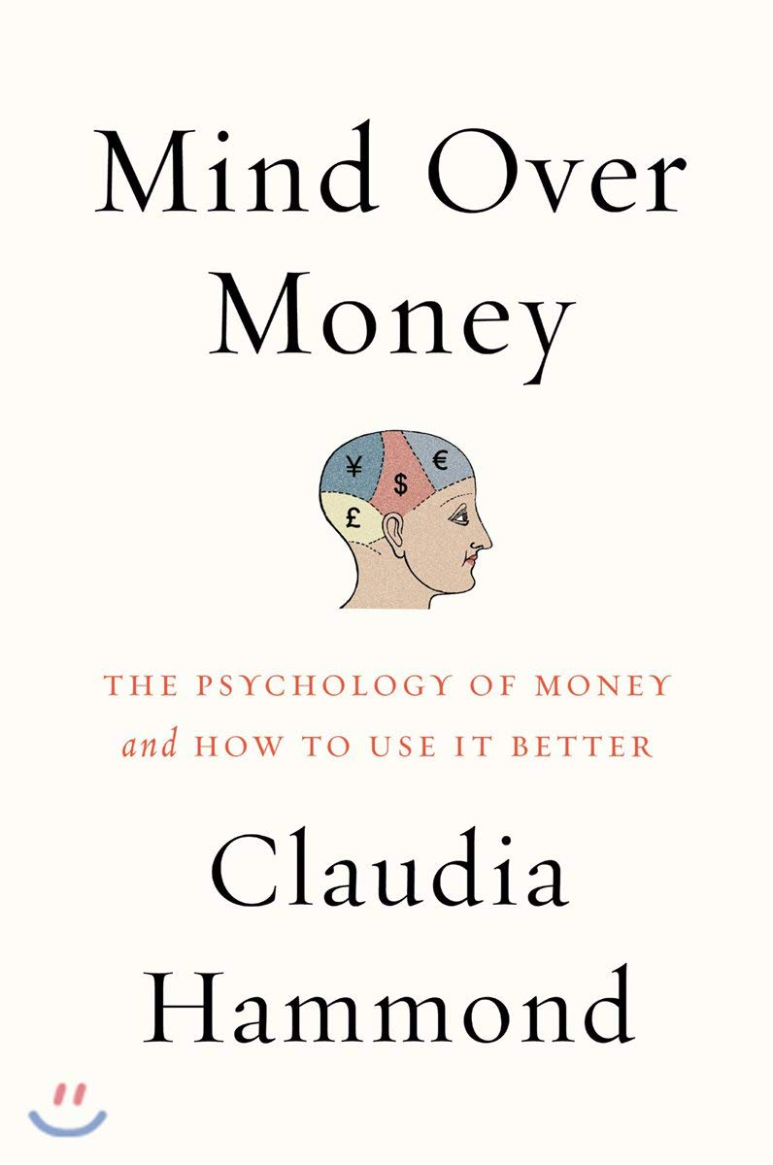
****************************
中文书名：《当心你的钱：花钱的艺术》
英文书名：MIND OVER MONEY
作 者：Claudia Hammond
出 版 社：Canongate
代理公司：ANA/Jessica
出版时间：2016年1月
代理地区：中国大陆、台湾
页 数：384页
审读资料：电子稿
类 型：金融投资
*本书中文简体字版已授权
·作者前作TIME WARPED授权全球11个国家和地区，简体中文已授权

内容简介：

有许多书都在讲金融危机、讲行为经济学，告诉你应该如何管理你的钱。《当心你的钱：花钱的艺术》（MIND OVER MONEY）讲的却是钱对我们的改变。我们每个人的心中，债务和花钱就像指纹一样独一无二且不可避免。我们不断做着花钱的美梦，我们因道德而为此困惑。

金钱就是工具，是权力。我们知道我们离不开他，因而需要更多，但是我们却忽视了这对我们思想、对我们情感的影响，它歪曲了我们的认知，甚至改变了我们行为的方式。在神经学、心理学、生物学最新研究的基础上，克劳迪娅·哈蒙德（Claudia Hammond）展现了人类和金钱的关系，深入剖析了金钱对人类行为的影响。她同时提供了使用其他具有非凡效力的工具的方式，以此帮助我们做出更好的决策。

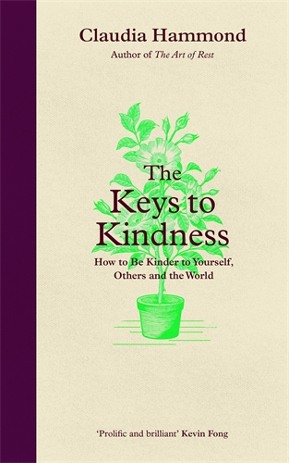
********************************
中文书名：《善良的艺术：如何善待自己和世界》
英文书名：THE ART OF KINDNESS: HOW TO BE KINDER TO YOURSELF AND TO THE WORLD
作 者：Claudia Hammond
出 版 社：Canongate
代理公司：ANA/Jessica
出版时间：2022年10月
代理地区：中国大陆、台湾
审读资料：电子稿
类 型：心灵励志
此书中文简体字版已授权

内容简介：

《善良的艺术》（The Art of Kindness）将依据新的证据，来审视我们可能传承了对人性抱有过于悲观态度的这一看法。从斯坦利·米尔格拉姆（Stanley Milgram）说服学生对陌生人实施电击，到臭名昭著的斯坦福监狱实验，20世纪60年代和70年代的著名实验似乎都印证着人性有着不稳定的基础。而在最近，尽管早前媒体报道了大量恐慌性囤货行为，但人们对新冠疫情的反应总的来说是慷慨豁达，而不是相反的。

越来越多的科学证据表明，善良和利他主义是天生的。小孩子甚至在形成心智理论之前，就会本能地互相帮助。从理性的角度来看，越来越有影响力的有效利他主义运动正推动着我们最大限度地发挥我们的善良，使其对他人产生积极影响，并把道德哲学变成更实用的东西。

随着这本书的内容逐渐展开，克劳迪娅将通过一系列心理学实验，建立善良这一品质的分类体系，它向我们展现，我们每个人在某些方面可能都比我们所以为的更加善良，我们能做更多的事情。作者还将借助最新的心理学和神经科学来阐释，善意——完全的善意，不会被折中为利他主义——如何使施与者和接受都收益。

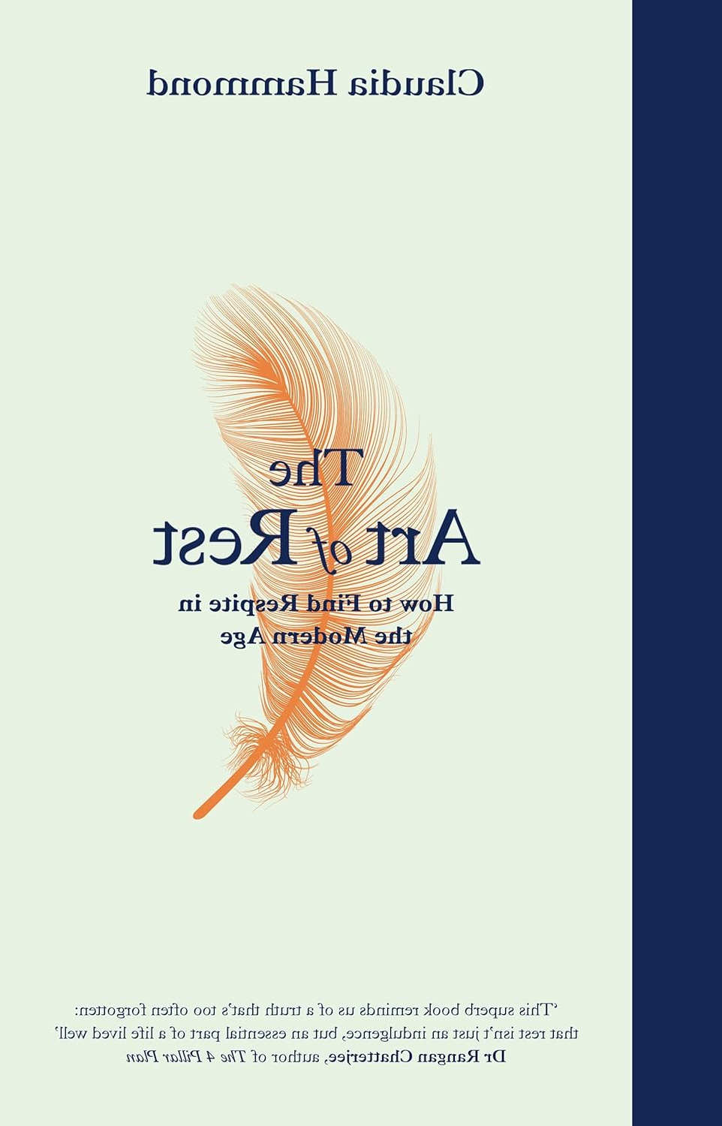
******************************************
中文书名：《深度休息》
英文书名：The Art of Rest: How to Find Respite in the Modern Age
作 者：Claudia Hammond
出 版 社：Canongate Books
代理公司：ANA/Jessica
页 数：304页
出版时间：2020年10月
代理地区：中国大陆、台湾
类 型：养生保健

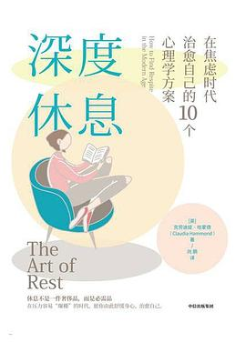
中简本出版记录
书 名：《深度休息》
副标题: 在焦虑时代治愈自己的10个心理学方案
作 者：【英】克劳迪娅•哈蒙德
出版社：中信出版集团
译 者：向鹏
出版年：2020年7月
页 数：307页
定 价：58元
装 帧：平装

内容简介：

如今，忙碌已成为一种荣耀的象征。我们总是想说自己很忙，但与此同时，我们又感到精疲力竭。其实，我们应当认真对待休息，将其作为自我照顾的一种方式，而这本书能够帮助我们弄清楚如何做到这一点。

《深度休息》借鉴了克劳迪娅·哈蒙德（Claudia Hammond）参与的一项开创性研究——“休息测试”：这是有史以来规模最大的关于休息的全球性调查，共有来自 135 个不同国家的 18000 人参与完成。关于睡眠的论述颇多，但休息却有所不同；它是我们放松身心、平复思绪以及为身体补充能量的方式。而且，正如该调查所揭示的那样，你获得的休息量与你的幸福感直接相关。

哈蒙德依次列举了人们认为最能让人放松的十大活动，并解释了休息为何如此重要，还通过相关科学研究来验证这些结果，以确定哪些方法切实有效，并为人们提供了一条迈向全新、更放松且更平衡生活的路径。

媒体评价：

“引人入胜、趣味盎然且文笔流畅……如果我们认定阅读是让人最放松的活动……那么《深度休息》理应等同于一场科学意义上的午睡。但唯一的问题是，这本杰出的著作太过引人入胜，因而无法让人真正放松下来。”
——《观察家报》（Observer）

“克劳迪娅·哈蒙德（Claudia Hammond）的这本精彩的书提醒我们一个经常被遗忘的真理：休息不仅仅是一种放纵，而是美好生活的重要组成部分”
——兰甘·查特吉（RANGAN CHATTERJE E）博士，《四大支柱计划》（The 4 Pillar Plan）一书的作者

“在这样一个时代，我们的日常生活似乎比以往任何时候都更加忙碌、更加分心。如今，停止忙碌、放松下来已变得愈发困难。《深度休息》为我们提供了有关如何更好地休息、更有效地休息的新研究和信息，以使我们的生活达到最佳状态。阅读这本书本身就是一种休息。”——马特·黑格（MATT HAIG）

“为疲惫不堪的一代提供的一剂抚慰良药。”
——亚当·卢瑟福（ADAM RUTHERFORD）

《深度休息》不仅是一本引人入胜的读物，它以轻松易懂的方式阐述了科学依据，而且也完全兑现了其承诺……根据休息测试参与者的说法，阅读是休息的最佳方式之一。所以，如果你想改变自己全天候忙碌的生活方式，翻开《深度休息》或许会是一个不错的开始。”
——《新科学家》（New Scientist）

全书目录：

呼吁休息
休息赤字
休息的本质
休息调查
10 正念 通往终极平静之路
为什么正念有利于休息？
关于正念的研究
日常正念练习
09 看电视 作为镇定剂的电视
社交润滑剂
流逝的时间
电视会让我们不快乐、损害健康、阻碍社交吗？
保持恰当的平衡
08 空想
捕梦者
静态下的不安
神游至黑暗之处
平静心神
思想漫游的赞歌
07 洗个舒服的热水澡
000多人一起泡澡
保持简单
已有的证据
沐浴——全能良药
静水流深
06 舒心地出去走走
潜移默化
无聊与新奇
放缓步伐，放缓节奏
追随巨人的脚步
从精疲力尽中得到休息
久坐之后的休息
计算每一步
05 什么也不做
巴特尔比
什么时候休息会致命？
为夜猫子正名
繁忙成为社会地位的象征
小憩片刻
渐进式放松
无聊好不好
如何（几乎）什么也不做
04 听音乐
莫扎特，模糊乐队或者任何你喜欢的音乐
音量响亮还是低沉？节奏轻快还是舒缓？
气氛音乐
独自听还是与别人一起听？
03 我想要独处
孤独与独处
独处的迷失
独居还是孤独？
实现平衡
令人放松的独处
02 走进大自然
沐浴自然
观景房
热爱自然源自天性
摆脱焦虑
柔和的魅力
01 阅读
放松和刺激
睡前读书
懒散的消遣?
读者的精神世界
逃避自己
心不在焉的阅读
读什么书能放松？
小心透露剧情
大声朗读
完美的休息处方
致谢
参考文献

感谢您的阅读！
请将反馈信息发至：版权负责人
Email：Rights@nurnberg.com.cn
安德鲁·纳伯格联合国际有限公司北京代表处
北京市海淀区中关村大街甲59号中国人民大学文化大厦1705室, 邮编：100872
电话：010-82504106, 传真：010-82504200
公司网址：http://www.nurnberg.com.cn
书目下载：http://www.nurnberg.com.cn/booklist_zh/list.aspx
书讯浏览：http://www.nurnberg.com.cn/book/book.aspx
视频推荐：http://www.nurnberg.com.cn/video/video.aspx
豆瓣小站：http://site.douban.com/110577/
新浪微博：安德鲁纳伯格公司的微博_微博 (weibo.com)
微信订阅号：ANABJ2002


